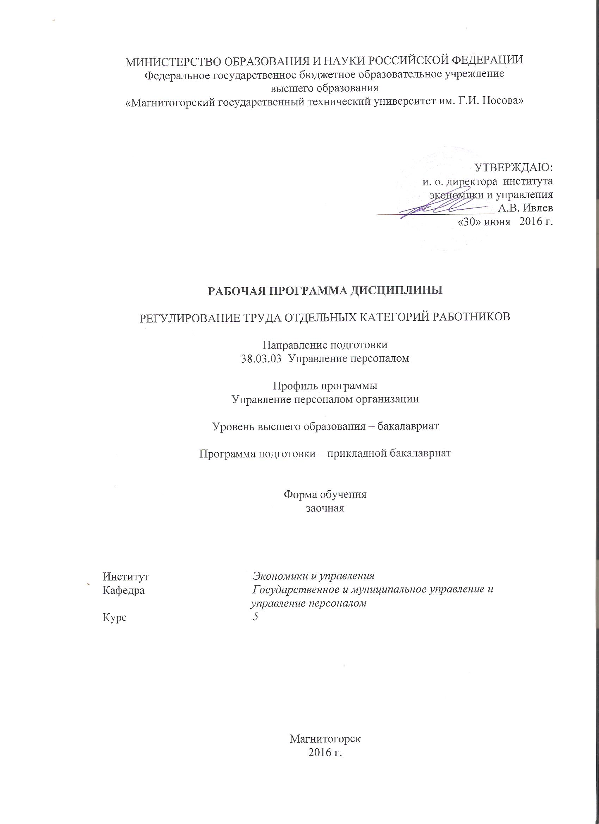
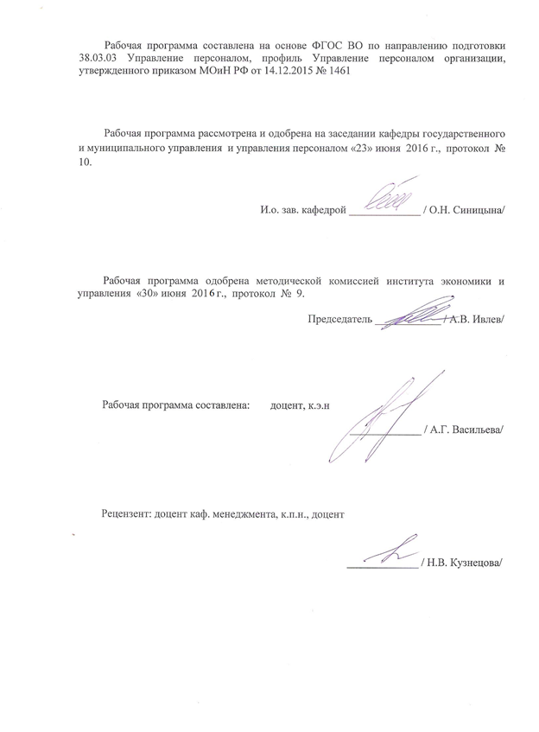

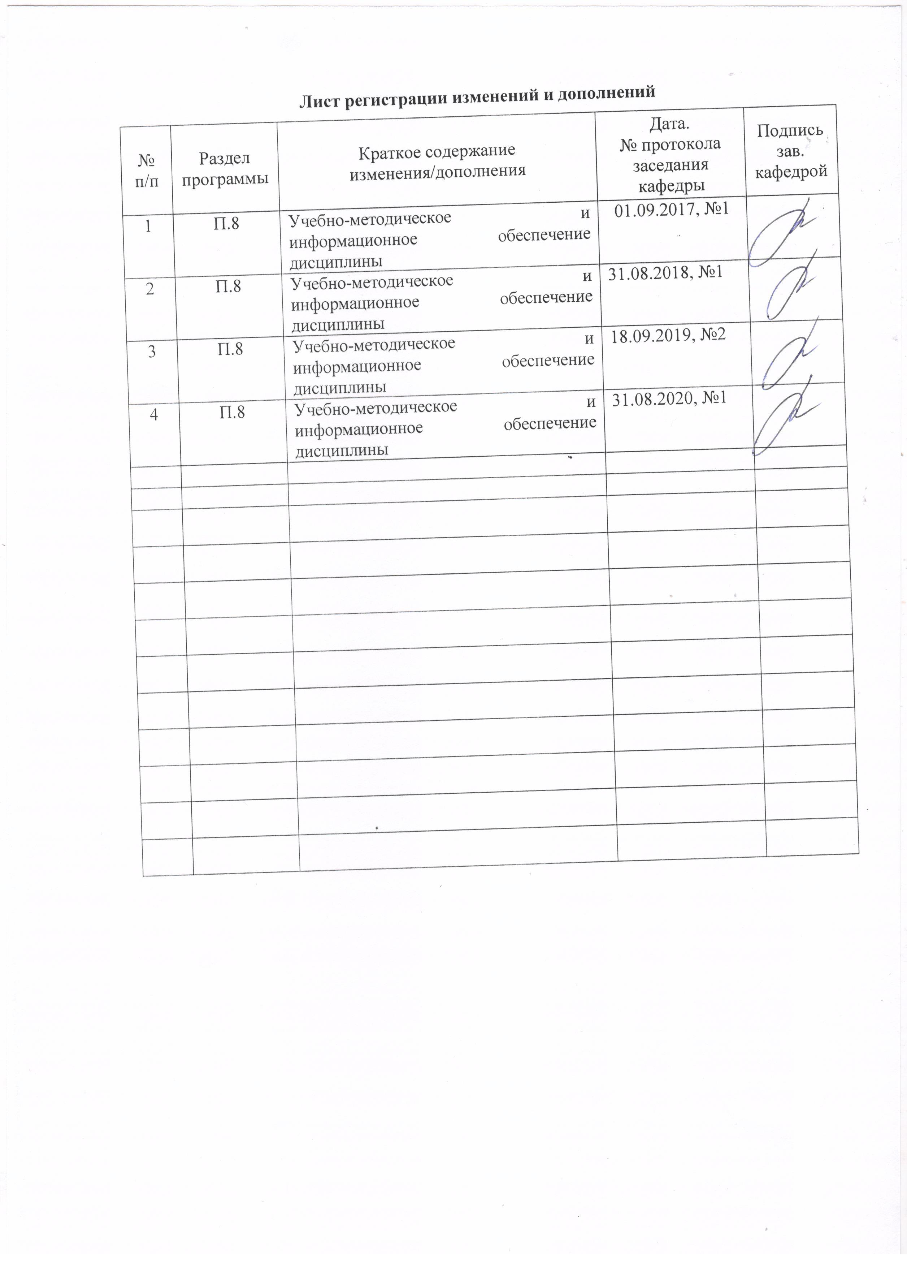

1 Цели освоения дисциплины (модуля)
Целями освоения дисциплины «Регулирование труда отдельных категорий работников» являются: обучение пониманию смысла и содержания норм трудового законодательства в сфере защиты трудовых прав отдельных категорий работников, формирование и развитие у студентов навыков практического применения полученных знаний, обучение студентов самостоятельному поиску решения спорных ситуаций. Формирование у студентов навыков осуществления процедур приема, увольнения, перевода на другую работу и перемещения персонала в соответствии с Особенной частью Трудового кодекса РФ и подзаконными актами, регулирующими труд отдельных категорий работников.

2 Место дисциплины в структуре образовательной программы подготовки бакалавра
Дисциплина «Регулирование труда отдельных категорий работников» (Б1.В.ОД.13) входит в вариативную часть блока 1 образовательной программы.
Для изучения дисциплины необходимы знания (умения, владения), сформированные в результате изучения дисциплины: «Трудовое право» (Б1.В.ДВ.05.01).
Знания (умения, владения), полученные при изучении данной дисциплины будут необходимы при написании выпускной квалификационной работы.

3 Компетенции обучающегося, формируемые в результате освоения
дисциплины) и планируемые результаты обучения
В результате освоения дисциплины «Регулирование труда отдельных категорий работников» обучающийся должен обладать следующими компетенциями:

Структурный  элемент  компетенции | Планируемые результаты обучения
ПК-10 знанием Трудового кодекса Российской Федерации и иных нормативных правовых актов, содержащих нормы трудового права, знанием процедур приема, увольнения, перевода на другую работу и перемещения персонала в соответствии с Трудовым кодексом Российской Федерации
Знать | - нормы трудового права
Уметь | - осуществлять процедуры приема, увольнения, перевода на другую работу и перемещения персонала в соответствии с ТК РФ
Владеть | - навыками применения норм трудового права

4 Структура и содержание дисциплины
Общая трудоемкость дисциплины составляет 3 зачетные единицы 108 акад. часов, в том числе:
– контактная работа – 17 акад. часа:
– аудиторная – 6 акад. часов;
– внеаудиторная –14 акад. час
– самостоятельная работа – 87,1 акад. час;
– подготовка к зачету – 3,9 акад. часа

Раздел/ тема  дисциплины | Курс | Аудиторная  контактная работа  (в акад. часах) |  |  | Самостоятельная работа (в акад. часах) | Вид самостоятельной  работы | Форма текущего контроля успеваемости и  промежуточной аттестации | Код и структурный  элемент  компетенции
Раздел/ тема  дисциплины | Курс | лекции | лаборат.  занятия | практич. занятия
1.1. Тема «Особенности регулирования труда несовершеннолетних» | 5 |  |  |  | 14 | Проработка лекционного материала | Устный опрос
1.2. Тема «Особенности регулирования труда по совместительству» | 5 |  |  | 4/4 | 14 | Проработка лекционного материала | Устный опрос | ПК-10 - зув
1.3. Тема «Особенности регулирования труда работников, направляемых временно работодателем к другим физическим лицам или юридическим лицам по договору о предоставлении труда работников (персонала)» | 5 |  |  |  | 14,1 | Проработка лекционного материала | Устный опрос | ПК-10 - зув
1.4. Тема «Особенности регулирования труда у работодателей физических лиц» | 5 | 2 |  |  | 15 | Проработка лекционного материала | Устный опрос | ПК-10 - зув
1.5. Тема «Особенности регулирования труда педагогических работников» | 5 | 2 |  |  | 15 | Проработка лекционного материала | Устный опрос | ПК-10 - зув
1.6. Тема «Труд лиц, работающих в районах Крайнего Севера и приравненных к ним местностей» | 5 |  |  |  | 15 | Проработка лекционного материала | Устный опрос | ПК-10 - зув
Итого по дисциплине | 4 | 4 |  | 4/4 | 87,1 |  | Промежуточная аттестация (зачет) | ПК-10 - зув

5 Образовательные и информационные технологии
На сегодняшний день стали очевидны преимущества использования компьютера на лекционных и практических учебных занятиях. Объяснение нового материала с использованием презентаций, выполненных с помощью программ Microsoft Power Point и Microsoft Front Page, вызывает интерес у студентов, способствует лучшему усвоению материала. Использование компьютера на учебных занятиях позволяет преподавателю экономить время, опрашивать учащихся на каждом занятии, вести статистику опроса, выявлять западающие темы. Также одним из эффективных средств информационных технологий является электронный учебник. Исходя из этого, более 20% всех занятий проводятся с применением информационных технологий.
Для обеспечения наибольшей эффективности образовательного процесса в курсе данной учебной дисциплины используются в процессе обучения передовые образовательные технологии:
1) традиционные образовательные технологии (информационная лекция, практические (семинарские) занятия);
2) технология проблемного обучения (проблемная лекция, практические занятия в форме практикума, кейс-метода);
3) игровые технологии (ролевые и деловые игры);
4) технологии проектного обучения (творческий проект);
5) интерактивные технологии (семинар-дискуссия);
6) информационно-коммуникационные образовательные технологии (лекция-визуализация, практические занятия в форме презентации)
Лекционные занятия наряду с сообщением учебной информации предполагают и решение следующих дидактических задач: заинтересовать студентов изучаемой темой, разрушить неверные стереотипы, убедить в необходимости глубокого освоения материала, побудить к самостоятельному поиску и активной мыслительной деятельности, помочь совершить переход от теоретического уровня социально-экономического планирования в муниципальных образованиях к прикладным знаниям в данной области.
Проведение групповых (семинарских и практических) занятий предполагает решение разнообразных дидактических задач: закрепление полученных знаний, формирование умения применять их на практике, совершенствование умения работать с информацией, анализировать, обобщать, принимать и обосновывать решения, аргументировано защищать собственные взгляды в дискуссии, взаимодействовать с другими членами группы в процессе разрешения конфликтных ситуаций.
Практические занятия проводятся в форме практической подготовки в условиях выполнения обучающимися видов работ, связанных с будущей профессиональной деятельностью и направленных на формирование, закрепление, развитие практических навыков и компетенций по профилю образовательной программы.

6 Учебно-методическое обеспечение самостоятельной работы обучающихся
В процессе самостоятельного изучения дисциплины, подготовки к семинарским занятиям студенту необходимо найти и изучить рекомендуемую литературу, действующие законодательные и нормативные акты. Для осмысления прочитанного материала студенту предлагается ответить на вопросы. Решение тестов, ситуационных и аналитических задач научит студентов самостоятельно принимать управленческие решения.
Организационно-методические рекомендации для подготовки к практическим (семинарским) занятиям
Семинар (лат. seminarium - буквально: «рассадник») – учебное занятие, в ходе которого организуется обсуждение фундаментальных или дискуссионных проблем изучаемой науки и связанной с ней практической деятельности.
В целях более подробного и адекватного современной ситуации анализа проблем управления студентам рекомендуется обращаться к периодической литературе и материалам средств массовой информации, в которой можно найти не только аналитические статьи по различным аспектам обозначенных в тематике семинарских занятий проблем, но и статистические данные, материалы прикладного характера, нормативные документы. Целесообразно не ограничиваться указанными источниками, а осуществлять собственный поиск теоретических и практических материалов, что является одним из элементов самостоятельной информационно-аналитической работы студентов.
Подготовка к семинарским занятиям по дисциплине должна включать следующие аспекты:
- знакомство с соответствующими главами учебника; оптимальным был бы вариант работы не с одним учебником, так как разными авторами избран различный подход к предмету, и полезно понять особенности подходов, сравнить их, чтобы выработать свою позицию;
- чтение конспекта лекции;
- чтение и осмысление одного-двух источников из приведенного списка литературы.
Выбор дополнительных первоисточников, которые могут оказать помощь при подготовке к выступлению и позволят организовать на семинаре дискуссию, студент осуществляет по своему усмотрению, в соответствии со своими интересами, ориентируясь на вопросы семинарского занятия.
Выступление на семинаре должно быть достаточно аргументированным, занимать по времени не более трех минут. В ходе выступления желательно сопоставить точки зрения различных авторов на излагаемую проблему. Предпочтительно, чтобы по одному вопросу выступило несколько студентов, высказывая свои мнения, дополняя друг друга. В идеале семинарское занятие должно проходить в форме дискуссии. Результаты работы студентов на семинарских занятиях обязательно учитываются преподавателем при выставлении баллов.
Тема № 1 «Особенности регулирования труда женщин, лиц с семейными обязанностями»
Вопросы для обсуждения на практических занятиях
1. Работы, на которых ограничивается применение труда женщин.
2. Перевод на другую работу беременных женщин и женщин, имеющих детей в возрасте до полутора лет
3. Отпуска по беременности и родам
4. Отпуска по уходу за ребенком
5. Отпуска работникам, усыновившим ребенка
6. Перерывы для кормления ребенка
7. Гарантии беременным женщинам и лицам с семейными обязанностями при направлении в служебные командировки, привлечении к сверхурочной работе, работе в ночное время, выходные и нерабочие праздничные дни
8. Гарантии женщинам в связи с беременностью и родами при установлении очередности предоставления ежегодных оплачиваемых отпусков
9. Гарантии беременной женщине и лицам с семейными обязанностями при расторжении трудового договора
10. Дополнительные выходные дни лицам, осуществляющим уход за детьми-инвалидами, и женщинам, работающим в сельской местности
11. Очередность предоставления ежегодных оплачиваемых отпусков лицам, воспитывающим детей-инвалидов
12. Дополнительные отпуска без сохранения заработной платы лицам, осуществляющим уход за детьми
13. Гарантии и льготы лицам, воспитывающим детей без матери
Тема № 2 «Гарантии работникам»
Вопросы для обсуждения на практических занятиях
1. Гарантии и компенсации работникам, совмещающим работу с получением высшего образования по программам бакалавриата, программам специалитета или программам магистратуры, и работникам, поступающим на обучение по указанным образовательным программам
2. Гарантии и компенсации работникам, совмещающим работу с получением высшего образования - подготовки кадров высшей квалификации, а также работникам, допущенным к соисканию ученой степени кандидата наук или доктора наук
3. Гарантии и компенсации работникам, совмещающим работу с получением среднего профессионального образования, и работникам, поступающим на обучение по образовательным программам среднего профессионального образования
4. Гарантии и компенсации работникам, получающим основное общее образование или среднее общее образование по очно-заочной форме обучения
5. Порядок предоставления гарантий и компенсаций работникам, совмещающим работу с получением образования
Тема № 3 «Особенности регулирования труда несовершеннолетних»
Вопросы для обсуждения на практических занятиях
1. Работы, на которых запрещается применение труда лиц в возрасте до во-семнадцати лет
2. Медицинские осмотры лиц в возрасте до восемнадцати лет
3. Ежегодный основной оплачиваемый отпуск работникам в возрасте до восемнадцати лет
4. Запрещение направления в служебные командировки, привлечения к сверхурочной работе, работе в ночное время, в выходные и нерабочие праздничные дни работников в возрасте до восемнадцати лет
5. Дополнительные гарантии работникам в возрасте до восемнадцати лет при расторжении трудового договора
6. Нормы выработки для работников в возрасте до восемнадцати лет
7. Оплата труда работников в возрасте до восемнадцати лет при сокращен-ной продолжительности ежедневной работы
8. Особенности трудоустройства лиц в возрасте до восемнадцати лет
Тема № 4 «Особенности регулирования труда по совместительству»
Вопросы для обсуждения на практических занятиях
1. Общие положения о работе по совместительству
2. Документы, предъявляемые при приеме на работу по совместительству
3. Продолжительность рабочего времени при работе по совместительству
4. Оплата труда лиц, работающих по совместительству
5. Отпуск при работе по совместительству
6. Гарантии и компенсации лицам, работающим по совместительству
7. Дополнительные основания прекращения трудового договора с лицами, работающими по совместительству
Тема № 5 «Особенности регулирования труда работников, направляемых временно работодателем к другим физическим лицам или юридическим лицам по договору о предоставлении труда работников (персонала)»
Вопросы для обсуждения на практических занятиях
1. Особенности регулирования труда работников, направляемых временно частным агентством занятости к другим физическим лицам или юридическим лицам по договору о предоставлении труда работников (персонала)
2. Особенности регулирования труда работников, направляемых временно работодателем, не являющимся частным агентством занятости, к другим юридическим лицам по договору о предоставлении труда работников (персонала)
3. Расследование несчастного случая, происшедшего с работником, направ-ленным временно для работы по договору о предоставлении труда работников (персо-нала) и участвовавшим в производственной деятельности принимающей стороны
4. Субсидиарная ответственность по обязательствам работодателя, вытека-ющим из трудовых отношений с работниками, направленными временно для работы по договору о предоставлении труда работников (персонала)

Тема № 6 «Особенности регулирования труда у работодателей физических лиц»
Вопросы для обсуждения на практических занятиях

1. Заключение трудового договора с работодателем - физическим лицом
2. Срок трудового договора
3. Режимы труда и отдыха
4. Изменение определенных сторонами условий трудового договора работодателем
5. Прекращение трудового договора
6. Разрешение индивидуальных трудовых споров
7. Документы, подтверждающие период работы у работодателей - физических лиц
7. Социальная пенсия нетрудоспособным гражданам.

Тема № 7 «Особенности регулирования труда педагогических работников»
Вопросы для обсуждения на практических занятиях
1. Право на занятие педагогической деятельностью
2. Особенности отстранения от работы педагогических работников
3. Особенности заключения и прекращения трудового договора с работниками организаций, осуществляющих образовательную деятельность по реализации образовательных программ высшего образования и дополнительных профессиональных программ
4. Продолжительность рабочего времени педагогических работников
5. Ежегодный основной удлиненный оплачиваемый отпуск
6. Длительный отпуск педагогических работников
7. Дополнительные основания прекращения трудового договора с педагогическим работником

Тема № 8 «Труд лиц, работающих в районах Крайнего Севера и приравненных к ним местностей»
Вопросы для обсуждения на практических занятиях
- Гарантии и компенсации лицам, работающим в районах Крайнего Севера и приравненных к ним местностях
- Трудовой стаж, необходимый для получения гарантий и компенсаций
- Оплата труда
- Районный коэффициент к заработной плате
- Процентная надбавка к заработной плате
- Государственные гарантии работнику, увольняемому в связи с ликвида-цией организации либо сокращением численности или штата работников организации
- Дополнительный выходной день
- Сокращенная рабочая неделя
- Ежегодный дополнительный оплачиваемый отпуск
- Порядок предоставления и соединения ежегодных оплачиваемых отпус-ков
- Гарантии медицинского обеспечения
- Заключение трудового договора с лицами, привлекаемыми на работу в районы Крайнего Севера и приравненные к ним местности из других местностей
- Компенсация расходов на оплату стоимости проезда и провоза багажа к месту использования отпуска и обратно
- Компенсации расходов, связанных с переездом
- Другие гарантии и компенсации

7 Оценочные средства для проведения промежуточной аттестации
а) Планируемые результаты обучения и оценочные средства для проведения промежуточной аттестации:

Структурный элемент  компетенции |  | Планируемые результаты обучения | Оценочные средства
ПК-10 знанием Трудового кодекса Российской Федерации и иных нормативных правовых актов, содержащих нормы трудового права, знанием процедур приема, увольнения, перевода на другую работу и перемещения персонала в соответствии с Трудовым кодексом Российской Федерации
Знать | - нормы трудового права |  | Перечень тем и заданий для подготовки к зачету:  1. Дифференциация трудового права России: понятие, исторический аспект, виды специальных норм.  2. Источники дифференциации трудового права России.  3. Международные акты о труде и основания дифференциации трудового права.  4. Основания и пределы дифференциации трудового права.  5.Особенности регулирования труда работников транспорта.  6. Особенности регулирования труда педагогических работников.  7. Особенности регулирования труда медицинских работников.  8. Особенности регулирования труда спортсменов и тренеров.  9. Особенности регулирования труда творческих работников.  10. Особенности регулирования труда временных и сезонных работников  11. Особенности регулирования труда работников, направляемых за границу.  12. Особенности регулирования труда надомников.  13. Особенности регулирования труда лиц, работающих по совместительству.  14. Особенности регулирования труда лиц, работающих вахтовым методом.  15. Особенности регулирования труда лиц, работающих в районах Крайнего Севера и приравненных к ним местностях, в местностях с другими особыми климатическими условиями.  16. Особенности регулирования труда работников, работающих в экологически неблагоприятных районах.  17. Особенности регулирования труда руководителей организации и членов коллегиального  исполнительного органа.  18. Особенности регулирования труда лиц, проходящих альтернативную гражданскую службу.  19. Особенности регулирования труда работников прокуратуры, таможенных органов, судей.  20. Особенности регулирования труда женщин и лиц с семейными обязанностями.  21. Особенности регулирования труда работников в возрасте до 18 лет.  22. Особенности регулирования труда работников, работающих у работодателей-физических лиц.  23. Особенности регулирования труда работников религиозных организаций.  24.Особенности регулирования труда иностранных граждан и лиц без гражданства.  25.Особенности регулирования труда работников с пониженной трудоспособностью
Уметь | - осуществлять процедуры приема, увольнения, перевода на другую работу и перемещения персонала в соответствии с ТК РФ |  | Тесты для самопроверки:  1. Особенности регулирования труда – это  - нормы, частично ограничивающие применение общих правил по тем же вопросам либо предусматривающие для отдельных категорий работников дополнительные правила.  - нормы, полностью ограничивающие применение общих правил по тем же вопросам либо предусматривающие для отдельных категорий работников дополнительные правила.  - нормы, всегда ограничивающие применение общих правил по тем же вопросам либо предусматривающие для отдельных категорий работников дополнительные правила.  2. Применение труда женщин на работах, связанных с подъемом и перемещением вручную тяжестей, превышающих предельно допустимые для них «нормы»  - запрещается  - разрешается с ограничениями  - разрешается  3. Беременным женщинам в соответствии с медицинским заключением и по их заявлению снижаются нормы выработки, нормы обслуживания либо эти женщины переводятся на другую работу, исключающую воздействие неблагоприятных производственных факторов,  - с сохранением среднего заработка по прежней работе  - устанавливается новая заработная плата  4. Женщинам по их заявлению и на основании выданного в установленном порядке листка нетрудоспособности предоставляются отпуска по беременности и родам продолжительностью  - 56 (в случае многоплодной беременности - 74) календарных дней до родов  - 70 (в случае многоплодной беременности - 84) календарных дней до родов  - 60 (в случае многоплодной беременности - 64) календарных дней до родов  5. Отпуска по уходу за ребенком  - засчитываются в общий и непрерывный трудовой стаж  - не засчитываются в общий и непрерывный трудовой стаж  6. Одному из родителей (опекуну, попечителю) для ухода за детьми-инвалидами по его письменному заявлению предоставляются  - четыре дополнительных оплачиваемых выходных дня в месяц  - два дополнительных оплачиваемых выходных дня в месяц  - три дополнительных оплачиваемых выходных дня в месяц  7. Ежегодный основной оплачиваемый отпуск работникам в возрасте до восемнадцати лет предоставляется продолжительностью  - 31 календарный день в удобное для них время  - 31 календарный день в соответствии с графиком отпусков в организации  - 28 календарный день в удобное для них время  8. Совместительство – это  - выполнение работником другой регулярной оплачиваемой работы на условиях трудового договора в свободное от основной работы время  - выполнение работником другой работы на условиях трудового договора  - выполнение работником другой регулярной оплачиваемой работы на условиях трудового договора в основное рабочее время  9. Продолжительность рабочего времени при работе по совместительству не должна превышать  - четырех часов в день  - пяти часов в день  - трех часов в день  10. Об изменении определенных сторонами условий трудового договора работодатель - физическое лицо в письменной форме предупреждает работника не менее чем  - за 12 календарных дней  - за 14 календарных дней  - за 28 календарных дней  11. Одному из родителей (опекуну, попечителю, приемному родителю), работающему в районах Крайнего Севера и приравненных к ним местностях, имеющему ребенка в возрасте до шестнадцати лет, по его письменному заявлению  - ежемесячно предоставляется дополнительный выходной день без сохранения заработной платы  - еженедельно предоставляется дополнительный выходной день без сохранения заработной платы  12. Лица, работающие в организациях, расположенных в районах Крайнего Севера и приравненных к ним местностях, имеют право на оплату ____________за счет средств работодателя стоимости проезда и провоза багажа в пределах территории Российской Федерации к месту использования отпуска и обратно  - один раз в два года  - два раза в год  - три раза в два года  13. При переводе на должность педагогического работника, относящегося к профессорско-преподавательскому составу, в результате избрания по конкурсу на соответствующую должность срок действия трудового договора с работником может быть изменен по соглашению сторон, заключаемому в письменной форме,  - на определенный срок не более пяти лет или на неопределенный срок  - на неопределенный срок  - на определенный срок не более трех лет или на неопределенный срок  14. Трудовой договор, заключаемый частным агентством занятости с работником, направляемым временно для работы у принимающей стороны по договору о предоставлении труда работников (персонала), должен включать в себя условие  - о выполнении работником по распоряжению работодателя определенной трудовым договором трудовой функции в интересах, под управлением и контролем физического лица или юридического лица, не являющихся работодателями по этому трудовому договору  о выполнении работником по распоряжению работодателя определенной трудовым договором трудовой функции в интересах, под управлением и контролем физического лица или юридического лица, являющихся работодателями по этому трудовому договору
Владеть | - навыками применения норм трудового права |  | Примерный перечень тем рефератов:  - Перевод на другую работу беременных женщин и женщин, имеющих детей в возрасте до полутора лет  - Гарантии беременным женщинам и лицам с семейными обязанностями при направлении в служебные командировки, привлечении к сверхурочной работе, работе в ночное время, выходные и нерабочие праздничные дни  - Дополнительные выходные дни лицам, осуществляющим уход за детьми-инвалидами, и женщинам, работающим в сельской местности  - Очередность предоставления ежегодных оплачиваемых отпусков лицам, воспитывающим детей-инвалидов  - Гарантии и компенсации работникам, совмещающим работу с получением высшего образования по программам бакалавриата, программам специалитета или программам магистратуры, и работникам, поступающим на обучение по указанным образовательным программам  - Порядок предоставления гарантий и компенсаций работникам, совмещающим работу с получением образования  - Дополнительные гарантии работникам в возрасте до восемнадцати лет при расторжении трудового договора  - Нормы выработки для работников в возрасте до восемнадцати лет  - Гарантии и компенсации лицам, работающим по совместительству  - Особенности регулирования труда работников, направляемых временно частным агентством занятости к другим физическим лицам или юридическим лицам по договору о предоставлении труда работников (персонала)  - Субсидиарная ответственность по обязательствам работодателя, вытекающим из трудовых отношений с работниками, направленными временно для работы по договору о предоставлении труда работников (персонала)  - Изменение определенных сторонами условий трудового договора работодателем  - Особенности заключения и прекращения трудового договора с работниками организаций, осуществляющих образовательную деятельность по реализации образовательных программ высшего образования и дополнительных профессиональных программ  - Гарантии и компенсации лицам, работающим в районах Крайнего Севера и приравненных к ним местностях  - Государственные гарантии работнику, увольняемому в связи с ликвидацией организации либо сокращением численности или штата работников организации  - Заключение трудового договора с лицами, привлекаемыми на работу в районы Крайнего Севера и приравненные к ним местности из других местностей  Методические рекомендации по написанию и защите рефератов  Реферат - это своеобразный отчет о самостоятельном изучении материала, анализе теоретических источников и практической деятельности по выбранной теме. В реферате автор раскрывает суть исследуемой проблемы; приводит различные точки зрения, а также собственные взгляды на нее.  Содержание реферата должно быть логичным; а изложение материала носить проблемно-тематический характер. Защита реферата предполагает предварительный выбор аттестуемым интересующей его темы, последующее глубокое изучение избранной для реферата проблемы, изложение выводов по теме реферата. Выбор темы определяется на усмотрение аттестуемого в рамках его профессиональной компетентности.  Защита реферата, как форма квалификационного испытания, позволяет аттестуемому выявить проблемы в своей работе и осмыслить итоги своей деятельности. Реферат должен иметь определенную структуру, которая включает набор обязательных и необязательных элементов.  Общие требования к оформлению реферата: поля - левое – 2,5 см; верхнее, правое, нижнее – 2 см, шрифт – 14, интервал – полуторный; Times New Roman.  Общее число страниц реферата (без списка использованных источников и приложений) – не менее 25 страниц.  При аттестации впервые на заявленную первую квалификационную категорию реферат должен содержать, в основном, теоретическое рассмотрение различных педагогических задач (соотношение в основной части реферата: ≈ 80% теории, 20% - описание собственного опыта). При аттестации повторно на первую квалификационную категорию и при аттестации на высшую квалификационную категорию реферат должен содержать, в основном, информацию о педагогических исследованиях, проводимых самим педагогическим работником (соотношение в основной части реферата: ≈ 30% теории, 70% - описание собственного опыта и достигнутых результатов педагогической деятельности).  Обязательными элементами являются: 1. Титульный лист. 2. Оглавление. 3. Введение. 4. Основная часть документа. 5. Заключение. 6. Список использованных источников (литература, сайты и т.д.). Необязательными элементами являются: 1. Перечни условных обозначений, сокращений и терминов. 2. Приложения. Титульный лист служит обложкой документа и должен содержать следующие сведения: 1. Наименование вышестоящей организации. 2. Наименование организации, где выполнялась работа. 3. Наименование работы: (реферат). 4. Тема. 5. Сведения об авторе (должность, фамилия, инициалы, имеющаяся квалификационная категория, заявляемая квалификационная категория). 6. Населенный пункт и год выполнения работы.  Оглавление включает: - введение; - наименования всех глав разделов, подразделов, пунктов; - заключение; - список использованных информационных источников (литература, сайты и т.д.), приложения (при наличии). Строки оглавления заканчиваются указанием номеров страниц, на которых расположено начало соответствующей части реферата.  Введение должно содержать краткую оценку состояния исследуемого вопроса, проблемы и актуальность выбранной темы, цели и задачи исследований, объекта и предмета исследований, используемые методы, методики и технологии, оценку практической значимости полученных результатов. Объем введения должен быть не более 3-5 страниц печатного текста. В основной части приводят данные, отражающие сущность и основные результаты выполненной работы.  Основная часть должна содержать: а) обоснование выбранной темы (направления исследования), методы решения задачи, описание выбранной методики проведения эксперимента; б) процесс теоретических или экспериментальных исследований; в) обобщение и оценку результатов исследований, включающих оценку полноты решения поставленной задачи.  Заключение должно содержать краткие выводы по результатам выполненных исследований и оценку полноты решения поставленных задач.  Список использованных информационных источников (литература, сайты и т.д.) должен быть составлен в соответствии с положением «Общие требования и правила составления библиографии» и содержать библиографические сведения о литературных источниках.  В приложения могут быть включены - иллюстрации вспомогательного характера; - инструкции и методики, разработанные в процессе выполнения работы; - таблицы вспомогательных цифровых данных. Работа должна быть логически выдержана, в ней соблюдается единство стиля изложения, обеспечена орфографическая, синтаксическая, стилистическая грамотность.

б) Порядок проведения промежуточной аттестации, показатели и критерии оценивания:

Промежуточная аттестация по изучаемой дисциплине включает теоретические вопросы, позволяющие оценить уровень усвоения обучающимися знаний, и практические задания, выявляющие степень сформированности умений и владений, проводится в форме зачета.
Зачет по данной дисциплине проводится в устной форме по вопросам к зачету, который включает один теоретический вопрос и одно практическое задание.
Показатели и критерии оценивания
- «зачтено» - выставляется при условии, если студент показывает хорошие знания учебного материала по теме, знает сущность дисциплины, свободно выполняет практические задания.
При этом студент логично и последовательно излагает материал темы, раскрывает смысл вопроса, дает удовлетворительные ответы на дополнительные вопросы. Дополнительным условием получения оценки могут стать хорошие успехи при выполнении самостоятельной и контрольной работы, систематическая активная работа на практических занятиях.
- «не зачтено» - выставляется при условии, если студент владеет отрывочными знаниями о сущности дисциплины, дает неполные ответы на вопросы из основной литературы, рекомендованной к курсу, не может ответить на дополнительные вопросы, предложенные преподавателем.

8 Учебно-методическое и информационное обеспечение дисциплины (модуля)
а) Основная литература:
1.Трудовое право : учебник для бакалавриата / под ред. В. М. Лебедева. — 2-е изд., перераб. — Москва: Норма : ИНФРА-М, 2020. - 368 с. - ISBN 978-5-91768-923-4. - Текст : электронный. - URL: https://znanium.com/read?id=351978. – Режим доступа: по подписке.
2/Трудовое право : учебник для вузов / Р. А. Курбанов [и др.] ; под общей редакцией Р. А. Курбанова. — 3-е изд., перераб. и доп. — Москва : Издательство Юрайт, 2020. — 332 с. — (Высшее образование). — ISBN 978-5-534-08130-5. — Текст : электронный // ЭБС Юрайт [сайт]. — URL: https://urait.ru/viewer/trudovoe-pravo-450088#page/283

б) Дополнительная литература:
1.Глухов, А. В. Трудовое право : курс лекций / А. В. Глухов. - Москва : РГУП, 2018. - 282 с. - ISBN 978-5-93916-712-3. - Текст : электронный. - URL: https://znanium.com/read?id=365286. – Режим доступа: по подписке.
2.Трудовое право. Практикум : учебное пособие для вузов / С. Ю. Головина [и др.] ; под редакцией С. Ю. Головиной. — Москва : Издательство Юрайт, 2020. — 346 с. — (Высшее образование). — ISBN 978-5-534-00993-4. — Текст : электронный // ЭБС Юрайт [сайт]. — URL:https://urait.ru/viewer/trudovoe-pravo-praktikum-450393

в) Методические указания:
Представлены в приложении 1

г.) Программное обеспечение и Интернет-ресурсы:
Программное обеспечение

Наименование ПО |  | № договора | Срок действия лицензии
MS Windows 7 |  | Д-1227 от 08.10.2018  Д-757-17 от 27.06.2017  Д-593-16 от 20.05.2016  Д-1421-15 от 13.07.2015 | 11.10.2021  27.07.2018  20.05.2017  13.07.2016
MS Office 2007 |  | № 135 от 17.09.2007 | бессрочно
7 Zip |  | свободно распространяемое | бессрочно
FAR Manager | свободно распространяемое |  |  | бессрочно

Профессиональные базы данных и информационные справочные системы
 | Название курса | Ссылка
 | Национальная информационно-аналитическая система – Российский индекс научного цитирования (РИНЦ) | URL: https://elibrary.ru/project_risc.asp
 | Поисковая система Академия Google (Google Scholar) | URL: https://scholar.google.ru/
 | Информационная система - Единое окно доступа к информационным ресурсам | URL: http://window.edu.ru/
 | Российская Государственная библиотека. Каталоги | https://www.rsl.ru/ru/4readers/catalogues/
 | Электронные ресурсы библиотеки МГТУ им. Г.И. Носова | http://magtu.ru:8085/marcweb2/Default.asp

 | Федеральный образовательный портал – Экономика. Социология. Менеджмент | http://ecsocman.hse.ru/
 | Международная наукометрическая реферативная и полнотекстовая база данных научных изданий «Web of science» | http://webofscience.com
 | Международная реферативная и полнотекстовая справочная база данных научных изданий «Scopus» | http://scopus.com
 | Международная база полнотекстовых журналов Springer Journals | http://link.springer.com/

9 Материально-техническое обеспечение дисциплины (модуля)
Материально-техническое обеспечение дисциплины включает:
Тип и название аудитории | Оснащение аудитории
Учебные аудитории для проведения занятий лекционного типа | Мультимедийные средства хранения, передачи и представления информации.
Учебные аудитории для проведения практических занятий, групповых и индивидуальных консультаций, текущего контроля и промежуточной аттестации | Мультимедийные средства хранения, передачи и представления информации.  Комплекс тестовых заданий для проведения промежуточных и рубежных контролей.
Помещения для самостоятельной работы: обучающихся | Персональные компьютеры с пакетом MS Office, выходом в Интернет и с доступом в электронную информационно-образовательную среду университета
Помещения для хранения и профилактического обслуживания учебного оборудования | Шкафы для хранения учебно-методической документации, учебного оборудования и учебно-наглядных пособий.
Приложение 1
Методические рекомендации для самостоятельной работы студентов

В процессе выполнения самостоятельной работы студенты должны научиться воспринимать сведения на слух, фиксировать информацию в виде записей в тетрадях, работать с письменными текстами, самостоятельно извлекая из них полезные сведения и оформляя их в виде тезисов, конспектов, систематизировать информацию в виде заполнения таблиц, составления схем. Важно научиться выделять главные мысли в лекции преподавателя либо в письменном тексте; анализировать явления; определять свою позицию к полученным на занятиях сведениям, четко формулировать ее; аргументировать свою точку зрения: высказывать оценочные суждения; осуществлять самоанализ. Необходимо учиться владеть устной и письменной речью; вести диалог; участвовать в дискуссии; раскрывать содержание изучаемой проблемы в монологической речи; выступать с сообщениями и докладами.

Конспект лекции. Смысл присутствия студента на лекции заключает во включении его в активный процесс слушания, понимания и осмысления материала, подготовленного преподавателем. Этому способствует конспективная запись полученной информации, с помощью которой в дальнейшем можно восстановить основное содержание прослушанной лекции.
Для успешного выполнения этой работы советуем:
- подготовить отдельные тетради для каждого предмета. Запись в них лучше вести на одной стороне листа, чтобы позднее на чистой странице записать дополнения, уточнения, замечания, а также собственные мысли. С помощью разноцветных ручек или фломастеров можно будет выделить заголовки, разделы, термины и т.д.
- не записывать подряд все, что говорит лектор. Старайтесь вначале выслушать и понять материал, а затем уже зафиксировать его, не упуская основных положений и выводов. Сохраняйте логику изложения. Обратите внимание на необходимость точной записи определений и понятий.
- оставить место на странице свободным, если не успели осмыслить и за-писать часть информации. По окончанию занятия с помощью однокурсников, преподавателя или учебника вы сможете восстановить упущенное.
- уделять внимание грамотному оформлению записей. Научитесь графически ясно и удобно располагать текст: вычленять абзацы, подчеркивать главные мысли, ключевые слова, помешать выводы в рамки и т.д. Немаловажное значение имеет и четкая структура лекции, в которую входит план, логически выстроенная конструкция освещения каждого пункта плана с аргументами и доказательствами, разъяснениями и примерами, а также список литературы по теме.
- научиться писать разборчиво и быстро. Чтобы в дальнейшем не тратить время на расшифровку собственных записей, следите за аккуратностью почерка, не экономьте бумагу за счет уплотнения текста. Конспектируя, пользуйтесь общепринятыми сокращениями слов и условными знаками, если есть необходимость, то при-думайте собственные сокращения.
- уметь быстро и четко переносить в тетрадь графические рисунки и таблицы. Для этих целей приготовьте прозрачную линейку, карандаш и резинку. Старайтесь как можно точнее скопировать изображение с доски. Если наглядный материал трудно воспроизводим в условиях лекции, то сделайте его словесное описание с обобщающими выводами.
- просмотреть свои записи после окончания лекции. Подчеркните и отметьте разными цветами фломастера важные моменты в записях. Исправьте неточности, внесите необходимые дополнения. Не тратьте время на переписывание конспекта, если он оказался не совсем удачным. Совершенствуйтесь, записывая последующие лекции.
Подготовка к семинарским занятиям. Семинар – один из основных видов практических занятий по гуманитарным дисциплинам. Он предназначен для углубленного изучения отдельных тем и курсов. По форме проведения семинары обычно представляют собой решение задач, обсуждение докладов, беседу по плану или дискуссию по проблеме.
Подготовка к занятиям заключается, прежде всего, в освоении того теоретического материала, который выносится на обсуждение. Для этого необходимо в первую очередь перечитать конспект лекции или разделы учебника, в которых присутствует установочная информация. Изучение рекомендованной литературы необходимо сделать максимально творчески – не просто укладывая в память новые сведения, а осмысливая и анализируя материал. Закрепить свои знания можно с помощью записей, выписок или тезисного конспекта.
Если семинар представлен докладами, то основная ответственность за его проведение лежит на докладчиках. Как сделать это успешно смотрите в разделе «Доклад». Однако роль остальных участников семинара не должна быть пассивной. Студенты, прослушав доклад, записывают кратко главное его содержание и задают выступающему уточняющие вопросов. Чем более основательной была домашняя подготовка по теме, тем активнее происходит обсуждение проблемных вопросов. На семинаре всячески поощряется творческая, самостоятельная мысль, дается возможность высказать критические замечания.
Беседа по плану представляет собой заранее подготовленное совместное об-суждение вопросов темы каждым из участников. Эта форма потребует от студентов не только хорошей самостоятельной проработки теоретического материала, но и умение участвовать в коллективной дискуссии: кратко, четко и ясно формулировать и излагать свою точку зрения перед сокурсниками, отстаивать позицию в научном споре, присоединяться к чужому мнению или оппонировать другим участникам.
Реферат – самый простой и наименее самостоятельный вид письменной работы. Суть его состоит в кратком изложении содержащихся в научной литературе взглядов и идей по заданной теме. Реферат не требует оригинальности и новизны. В нем оценивается умение студента работать с книгой: выделять и формулировать проблему, отбирать основные тезисы и вспомогательные данные, логически выстраивать материал, грамотно оформлять научный текст.
Студентам предлагается два вида рефератных работ:
Реферирование научной литературы представляет собой сокращенное изложение содержания статьи или книги с основными сведениями и выводами. Такие рефераты актуальны тогда, когда в юридических источниках появляется новый теоретический или практический материал по изучаемой теме. От студента требуется, внимательно ознакомившись с первоисточником, максимально точно и полно передать его содержание. Для этого целесообразно выбрать форму последовательного изложения прочитанной книги, не меняя ее общий план и структуру (главы, разделы, параграфы). Необходимо сохранить логику повествования и позаботиться о связности текста. Авторские, оригинальные и новаторские мысли и идеи лучше передавать не своими словами, а с помощью цитирования. Объем реферата будет определяться содержанием источника, а также его научной и практической ценностью. Но в любом случае предпочтение отдается краткости и лаконичности, умению отбирать главное и освобождаться от второстепенного.
Реферат по теме представляет обзор научных взглядов и концепций по проблемному вопросу в изучаемой теме.
- Если вам предложена тема такого реферата на выбор, то предпочтение следует отдать той, которая для вас интересна или знакома. Она не должна быть очень сложной и объемной, в противном случае реферат будет напоминать курсовую работу.
- Для подготовки реферата студенту необходимо самому или с участием преподавателя подобрать источники информации. Следует позаботиться, чтобы в вашем списке оказались не случайные, а ценные в информационном плане книги. Можно выполнить работу, обратившись и к одному источнику – пособию, монографии, исследованию. Но лучше, если вы обратитесь к двум-трем научным трудам – это позволит представить проблему с нескольких точек зрения и высказать личные предпочтения.
- Одним из главных критериев оценки реферата будет соответствие его содержания заявленной теме. Для этого бегло ознакомившись с первоисточниками составьте предварительный план будущего реферата, обозначив в нем принципиально важные моменты и этапы освещения проблемы. После того, как у вас появятся рабочие записи по результатам изучения научной литературы и обширная информация по теме в целом, можно будет скорректировать общий план реферата. Старайтесь при работе над ним тщательно избавляться от «излишеств»: всякого рода абстрактных рассуждений, чрезмерных подробностей и многочисленных примеров, которые «размывают» тему или уводят от неё.
Структура реферата включает в себя введение, основную часть и заключение. Во введении формулируются цели и задачи работы, ее актуальность. Основная часть представляет собой последовательное и аргументированное изложение различных точек зрения на проблему, ее анализ, предполагаемые пути решения. Заключение обобщает основные мысли или обосновывает перспективы дальнейшего исследования темы. Если реферат достаточно объемен, то потребуется разделение текста на разделы (главы, параграфы). Иллюстративный материал – таблицы, схемы, графики – могут располагаться как внутри основной части, так и в разделе «Приложение».
Объем реферата зависит от целей и задач, решаемых в работе – от 5 до 20 страниц машинописного текста через два интервала. Если в задании, выданном преподавателем объем не оговаривается, то следует исходить из разумной целесообразности.
В реферате в обязательном порядке размещаются титульный лист, план или оглавление работы, а также список используемой литературы.
Обычно реферат может зачитывается как письменная работа, но некоторые преподаватели практикуют публичную защиту рефератов или их «озвучивание» на семинарских занятиях. В этом случае необходимо приложить дополнительные усилия для подготовки публичного выступления по материалам рефератной работы.
Доклад представляет собой устную форму сообщения информации. Он используется в вузе на семинарских занятиях и на научных студенческих конференциях.
Подготовка доклада осуществляется в два этапа: написание письменного текста на заданную тему и подготовка устного выступления перед аудиторией слушателей с освещением этой темы. Письменный доклад оформляется как реферат.
При работе над докладом следует учесть некоторые специфические особенности:
- Объем доклада должен согласовываться со временем, отведенным для выступления.
- При выборе темы нужно учитывать не только собственные интересы, но и интересы потенциальных слушателей. Ваше сообщение необходимо согласовывать с уровнем знаний и потребностей публики.
- Подготовленный текст доклада должен хорошо восприниматься на слух. Даже если отобранный вами материал сложен и неоднозначен, говорить желательно просто и ясно, не перегружая речь наукообразными оборотами и специфическими терминами.
Следует отметить, что иногда преподаватель не требует от студентов письменного варианта доклада и оценивает их работу исключительно по устному выступлению. Но значительно чаще письменный доклад проверяется и его качество также оценивается в баллах. Вне зависимости от того, нужно или не нужно будет сдавать на проверку текст будущего выступления, советуем не отказываться от письменной записи доклада. Это поможет избежать многих ошибок, которые случаются во время устной импровизации: отклонение от темы, нарушения логической последовательности, небрежное обращение с цитатами, злоупотребление деталями и т.д. Если вы хорошо владеете навыками свободной речи и обладаете высокой культурой мышления, то замените письменный доклад составлением тезисного плана. С его помощью зафиксируйте основные мысли и идеи, выстройте логику повествования, отберите яркие и точные примеры, сформулируйте выводы.
При подготовке к устному выступлению возьмите на вооружение некоторые советы:
- Лучший вариант выступления перед аудиторией – это свободная речь, не осложненная чтением текста. Но если у вас не выработано умение общаться с публикой без бумажки, то не пытайтесь сделать это сразу, без подготовки. Осваивать этот опыт нужно постепенно, от доклада к докладу увеличивая объем речи без заглядывания в текст.
- Если вы намерены считывать доклад с заготовленных письменных записей, то постарайтесь, чтобы чтение было «художественным»: обозначайте паузой логические переходы от части к части, выделяйте интонационно особо важные мысли и аргументы, варьируйте темп речи.
- Читая доклад, не торопитесь, делайте это как можно спокойнее. Помните, что скорость произношения текста перед слушателями всегда должна быть более медленной, чем скорость вашей повседневной речи.
- Сверьте письменный текст с хронометром, для этого прочитайте его несколько раз с секундомером в руках. В случае, если доклад окажется слишком длинным или коротким, проведите его реконструкцию. Однако вместе с сокращениями или дополнениями не «потеряйте» тему. Не поддавайтесь искушению рассказать все, что знаете – полно и подробно.
- Обратите внимание на тембр и силу вашего голоса. Очень важно, чтобы вас было слышно в самых отдаленных частях аудитории, и при этом вы не «глушили» вблизи вас находящихся слушателей. Варьируйте тембр речи, он придаст ей выразительность и поможет избежать монотонности.
- Следите за своими жестами. Чрезмерная жестикуляция отвлекает от содержания доклада, а полное ее отсутствие снижает действенную силу выступления. Постарайтесь избавиться от жестов, демонстрирующих ваше волнение (когда крутятся ручки, теребятся пуговицы, заламываются пальцы). Используйте жесты – выразительные, описательные, подражательные, указующие – для полноты передачи ваших мыслей.
- Установите зрительный контакт с аудиторией. Не стоит все время смотреть в окно, опускать глаза или сосредотачиваться на тексте. Старайтесь зрительно общаться со всеми слушателями, переводя взгляд от одних к другим. Не обращайте внимание на опоздавших и не прерываете свой доклад замечаниями. Но вместе с тем следите за реакцией публики на ваше выступление (одобрение, усталость, интерес, скуку) и если сможете, вносите коррективы в речь с целью повышения интереса к его содержанию.
- Отвечать на вопросы в конце выступления надо кратко, четко и уверенно, без лишних подробностей и повторов. Постарайтесь предугадать возможные вопросы своих слушателей и подготовиться к ним заранее. Но если случится, что вы не знаете ответа на заданный вам вопрос, не бойтесь в этом признаться. Это значительно лучше, чем отвечать не по существу или отшучиваться.
- Проведите генеральную репетицию своего доклада перед друзьями или близкими. Это поможет заранее выявить некоторые недостатки – стилистически слабые места, труднопроизносимые слова и фразы, затянутые во времени части и т.д. Проанализируйте свою дикцию, интонации, жесты. Сделайте так, чтобы они помогали, а не мешали успешно представить публики подготовленный вами доклад.
Презентация – современный способ устного или письменного представления информации с использованием мультимедийных технологий.
Существует несколько вариантов презентаций.
- Презентация с выступлением докладчика
- Презентация с комментариями докладчика
- Презентация для самостоятельного просмотра, которая может демонстрироваться перед аудиторией без участия докладчика.
Подготовка презентации включает в себя несколько этапов:
1. Планирование презентации
От ответов на эти вопросы будет зависеть всё построение презентации:
- каково предназначение и смысл презентации (демонстрация результатов научной работы, защита дипломного проекта и т.д.);
- какую роль будет выполнять презентация в ходе выступления (сопровождение доклада или его иллюстрация);
- какова цель презентации (информирование, убеждение или анализ);
- на какое время рассчитана презентация (короткое - 5-10 минут или продолжительное - 15-20 минут);
- каков размер и состав зрительской аудитории (10-15 человек или 80-100; преподаватели, студенты или смешенная аудитория).
2. Структурирование информации
- в презентации не должна быть менее 10 слайдов, а общее их количество превышать 20 - 25.
- основными принципами при составлении презентации должны быть ясность, наглядность, логичность и запоминаемость;
- презентация должна иметь сценарий и четкую структуру, в которой будут отражены все причинно-следственные связи,
- работа над презентацией начинается после тщательного обдумывания и написания текста доклада, который необходимо разбить на фрагменты и обозначить связанные с каждым из них задачи и действия;
- первый шаг – это определение главной идеи, вокруг которой будет строиться презентация;
- часть информации можно перевести в два типа наглядных пособий: текстовые, которые помогут слушателям следить за ходом развертывания аргументов и графические, которые иллюстрируют главные пункты выступления и создают эмоциональные образы.
- сюжеты презентации могут разъяснять или иллюстрировать основные положения доклада в самых разнообразных вариантах.
Очень важно найти правильный баланс между речью докладчика и сопровождающими её мультимедийными элементами.
Для этого целесообразно:
- определить, что будет представлено на каждом слайде, что будет в это время говориться, как будет сделан переход к следующему слайду;
- самые важные идеи и мысли отразить и на слайдах и произнести словами, тогда как второстепенные – либо словами, либо на слайдах;
- информацию на слайдах представить в виде тезисов – они сопровождают подробное изложение мыслей выступающего, а не наоборот;
- для разъяснения положений доклада использовать разные виды слайдов: с текстом, с таблицами, с диаграммами;
- любая презентация должна иметь собственную драматургию, в которой есть:
«завязка» - пробуждение интереса аудитории к теме сообщения (яркий наглядный пример);
«развитие» - демонстрация основной информации в логической последовательности (чередование текстовых и графических слайдов);
«кульминация» - представление самого главного, нового, неожиданного (эмоциональный речевой или иллюстративный образ);
«развязка» - формулирование выводов или практических рекомендаций (видеоряд).
3. Оформление презентации
Оформление презентации включает в себя следующую обязательную информацию:
Титульный лист
- представляет тему доклада и имя автора (или авторов);
- на защите курсовой или дипломной работы указывает фамилию и инициалы научного руководителя или организации;
- на конференциях обозначает дату и название конференции.
План выступления
- формулирует основное содержание доклада (3-4 пункта);
- фиксирует порядок изложения информации;
Содержание презентации
- включает текстовую и графическую информацию;
- иллюстрирует основные пункты сообщения;
- может представлять самостоятельный вариант доклада;
Завершение
- обобщает, подводит итоги, суммирует информацию;
- может включать список литературы к докладу;
- содержит слова благодарности аудитории.
4. Дизайн презентации
Текстовое оформление
- Не стоит заполнять слайд слишком большим объемом информации - лучше всего запоминаются не более 3-х фактов, выводов, определений.
- Оптимальное число строк на слайде – 6 -11.
- Короткие фразы запоминаются визуально лучше. Пункты перечней не должны превышать двух строк на фразу.
- Наибольшая эффективность достигается тогда, когда ключевые пункты отображаются по одному на каждом отдельном слайде
- Если текст состоит из нескольких абзацев, то необходимо установить крас-ную строку и интервал между абзацами.
- Ключевые слова в информационном блоке выделяются цветом, шрифтом или композиционно.
- Информацию предпочтительнее располагать горизонтально, наиболее важную - в центре экрана.
- Не следует злоупотреблять большим количеством предлогов, наречий, прилагательных, вводных слов.
- Цифровые материалы лучше представить в виде графиков и диаграмм – таблицы с цифровыми данными на слайде воспринимаются плохо.
- Необходимо обратить внимание на грамотность написания текста. Ошибки во весь экран производят неприятное впечатление
Шрифтовое оформление
- Шрифты без засечек (Arial, Tahoma, Verdana) читаются легче, чем гротески. Нельзя смешивать различные типы шрифтов в одной презентации.
- Шрифтовой контраст можно создать посредством размера шрифта, его толщины, начертания, формы, направления и цвета;
- Для заголовка годится размер шрифта 24-54 пункта, а для текста - 18-36 пунктов.
- Курсив, подчеркивание, жирный шрифт используются ограниченно, только для смыслового выделения фрагментов текста.
- Для основного текста не рекомендуются прописные буквы.
Цветовое оформление
- На одном слайде не используется более трех цветов: фон, заголовок, текст.
- Цвет шрифта и цвет фона должны контрастировать – текст должен хорошо читаться, но не резать глаза.
- Для фона предпочтительнее холодные тона.
- Существуют не сочетаемые комбинации цветов. Об этом можно узнать в специальной литературе.
- Черный цвет имеет негативный (мрачный) подтекст. Белый на черном читается плохо.
- Если презентация большая, то есть смысл разделить её на части с помощью цвета – разный цвет способен создавать разный эмоциональный настрой.
- Нельзя выбирать фон, который содержит активный рисунок.
Композиционное оформление
- Следует соблюдать единый стиль оформления. Он может включать определенный шрифт (гарнитура и цвет), фон цвета или фоновый рисунок, декоративный элемент небольшого размера и т.д.
- Не приемлемы стили, которые будут отвлекать от презентации.
- Крупные объекты в композиции смотрятся неважно.
- Вспомогательная информация (управляющие кнопки) не должна преобладать над основной (текстом и иллюстрацией).
- Для серьезной презентации отбираются шаблоны, выполненные в деловом стиле.
Анимационное оформление
- Основная роль анимации – дозирования информации. Аудитория, как правило, лучше воспринимает информацию порциями, небольшими зрительными фрагментами.
- Анимация используется для привлечения внимания или демонстрации развития какого-либо процесса
- Не стоит злоупотреблять анимационными эффектами, которые отвлекают от содержания или утомляют глаза читающего.
- Особенно нежелательно частое использование таких анимационных эффектов как вылет, вращение, волна, побуквенное появление текста.
Звуковое оформление
- Музыкальное сопровождение призвано отразить суть или подчеркнуть особенности темы слайда или всей презентации, создать определенный эмоциональный настрой.
- Музыку целесообразно включать тогда, когда презентация идет без словесного сопровождения.
- Звуковое сопровождение используется только по необходимости, поскольку даже фоновая тихая музыка создает излишний шум и мешает восприятию содержания.
- Необходимо выбрать оптимальную громкость, чтобы звук был слышан всем слушателем, но не был оглушительным.
Графическое оформление
- Рисунки, фотографии, диаграммы призваны дополнить текстовую информацию или передать её в более наглядном виде.
- Нельзя представлять рисунки и фото плохого качества или с искаженными пропорциями.
- Желательно, чтобы изображение было не столько фоном, сколько иллюстрацией, равной по смыслу самому тексту, чтобы помочь по-новому понять и раскрыть его.
- Следует избегать некорректных иллюстраций, которые неправильно или двусмысленно отражают смысл информации.
- Необходимо позаботиться о равномерном и рациональном использовании пространства на слайде: если текст первичен, то текстовой фрагмент размещается в левом верхнем углу, а графический рисунок внизу справа и наоборот.
- Иллюстрации рекомендуется сопровождать пояснительным текстом. Подписи к картинкам лучше выполнять сбоку или снизу, если это только не название самого слайда.
- Если графическое изображение используется в качестве фона, то текст на этом фоне должен быть хорошо читаем.
Таблицы и схемы
- Не стоит вставлять в презентацию большие таблицы – они трудны для восприятия. Лучше заменить их графиками, построенными на основе этих таблиц.
- Если все же таблицу показать надо, то следует оставить как можно меньше строк и столбцов, отобрав и разместив только самые важные данные.
- При использовании схем на слайдах необходимо выровнять ряды блоков схемы, расстояние между блоками, добавить соединительные схемы при помощи инструментов Автофигур,
- При создании схем нужно учитывать связь между составными частями схемы: если они равнозначны, то заполняются одним шрифтом, фоном и текстом, если есть первостепенная информация, то она выделяется особым способом с помощью организационных диаграмм.
Аудио и видео оформление
- Видео, кино и теле материалы могут быть использованы полностью или фрагментарно в зависимости от целей, которые преследуются.
- Продолжительность фильма не должна превышать 15-25 минут, а фрагмента – 4-6 минут.
- Нельзя использовать два фильма на одном мероприятии, но показать фрагменты из двух фильмов вполне возможно.
Подготовка к зачёту / экзамену. Готовиться к зачёту / экзамену нужно заранее и в несколько этапов. Для этого:
- Просматривайте конспекты лекций сразу после занятий. Это поможет разобраться с непонятными моментами лекции и возникшими вопросами, пока еще лекция свежа в памяти.
- Бегло просматривайте конспекты до начала следующего занятия. Это позволит «освежить» предыдущую лекцию и подготовиться к восприятию нового материала.
- Каждую неделю отводите время для повторения пройденного материала.
Непосредственно при подготовке:
- Упорядочьте свои конспекты, записи, задания.
- Прикиньте время, необходимое вам для повторения каждой части (блока) материала, выносимого на зачет.
- Составьте расписание с учетом скорости повторения материала, для чего
- Разделите вопросы для зачёта / экзамена на знакомые (по лекционному курсу, семинарам, конспектированию), которые потребуют лишь повторения и новые, которые придется осваивать самостоятельно. Начните с тем хорошо вам известных и закрепите их с помощью конспекта и учебника. Затем пополните свой теоретический багаж новыми знаниями, обязательно воспользовавшись рекомендованной литературой.
- Правильно используйте консультации, которые проводит преподаватель. Приходите на них с заранее проработанными самостоятельно вопросами. Вы можете получить разъяснение по поводу сложных, не до конца понятых тем, но не рассчитывайте во время консультации на исчерпывающую информации по содержанию всего курса.

